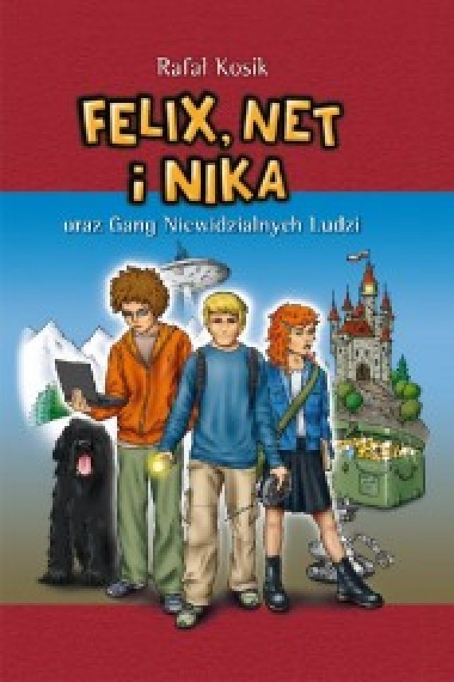
Czytelniku!
To trudny czas dla nas wszystkich. Zamknięta szkoła i biblioteka ogranicza nam dostęp do książki. Ale aby czytać, nie trzeba wychodzić z domu.
Na stronach internetowych np: woblink.com/ebook czy empik jest bardzo dużo książek. Proponuję ebooki:
Autor Rafał Kosik
Felix, Net i Nika to trójka przyjaciół z Warszawy. Ich pierwsze niesamowite przygody poznasz w pierwszej części cyklu „Felix, Net i Nika- oraz Gang niewidzialnych ludzi”.
Czytając – znajdziesz codzienne , szkolne problemy, niecodzienne przygody oraz wspaniałą przyjaźń. Dodam, że jest to lektura szkoły podstawowej.

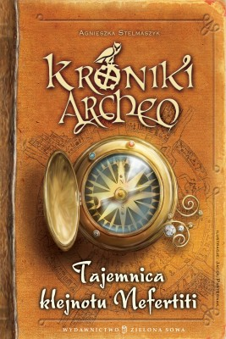
Kroniki Archeo T.1 ,Tajemnica klejnotu Nefertiti autorstwa Agnieszki Stelmaszyk.
To opowieść o przygodach przyjaciół, o zamiłowaniu do archeologii , o tajemnicy pięknego klejnotu. Książka napisana z humorem. Przeczytasz ją jednym tchem.
Bibliotekarz SP 35 poleca.

